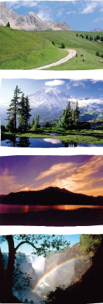
PER CHI :

ragazzi e ragazze nati dal 2008 al 2005 (ammessi anche 2009)

QUANDO :

da domenica 24 a sabato 30 giugno:
7 giorni e 6 notti. Il ritrovo è fissato per le ore 11.00 di domenica 24 giugno all’Ostello di Arpy, la partenza entro le ore 11.00 di sabato 30 giugno.

DOVE :

Morgex (Ao), splendido borgo della val d’Aosta situato a circa 1000 mt. di altezza in una piana incantevole che si apre a ventaglio verso il Monte Bianco.
Residenza presso l’Ostello Valdigne Mont Blanc (1700 mt.) Loc. Arpy, tel 0165.841684

QUOTA :

la quota è di 600,00 € e include vitto, alloggio, assicurazione e tutte le attività.
Il trasporto è a carico delle famiglie.

24 - 30 giugno 2018
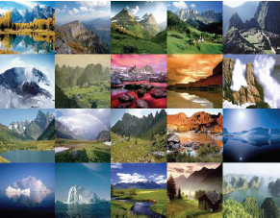

Per informazioni : Angelo Papale 346.21.64.589
belkholidays@gmail.com

Cari ragazzi, ragazze e famiglie,
anche quest'anno stiamo organizzando un summer camp di basket e altre divertenti attività in grado di soddisfare le vostre aspettative.

La lista seguente elenca le attività principali incluse nella quota individuale per la partecipazione al Camp :

- Basketball presso il Palazzetto dello Sport di Morgex.
- Mountain Bike.
- Arrampicata.
- Rafting: il Centro Rafting è a disposizione con un’equipe di guide per programmi e percorsi studiati per ogni esigenza.
- Parco Avventura.
- E molto altro ancora…

GIORNATA TIPO :
8.30 | colazione
9.00 | attività sportiva
12.30 | doccia
13.00 | pranzo
14.00 | riposo
15.00 | attività sportiva
19.00 | doccia
19.30 | cena
21.00 | giochi-attività di gruppo
23.00 | Fine serata

ll summer camp si organizza con un minimo di 25 iscritti.

